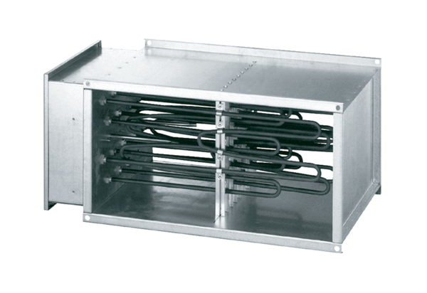Elektryczna nagrzewnica powietrza DHP 31-28Opakowanie jednostkowe: 1 sztukaAsortyment: D
Numer artykułu: 0082.0097Producent: MAICO

